CITAJUSTA

CASOS DE USO Y DIAGRAMAS UML
Proyecto Capstone · Ingeniería en Informática · Duoc UC Puente Alto
Fase 2 · Evidencias de documentación

Control documental | Detalle
Versión | 0.2 · Reordenamiento y actualización de figuras y numeración
Fecha | 12 de octubre de 2026
Estado | Borrador académico para revisión de equipo/docente
Responsable | Equipo CitaJusta
Alcance | Casos de uso Web y Desktop, actores, trazabilidad RF/HU y especificaciones principales
Fuente de figuras | Cuatro diagramas editables .drawio v0.2; las imágenes de este Word son exportaciones para consulta

Nota de alcance
Los diagramas documentan los actores y casos de uso principales del alcance Web/Desktop de CitaJusta. HU-043/WhatsApp quedó excluida formalmente del entregable el 15-10-2026; los diagramas no acreditan integración de ese canal. Las capacidades HU-039–HU-042 pertenecen al alcance implementado según sus PR fusionadas.

1. Propósito y fuentes
Documentar los actores y casos de uso principales de la aplicación Web y de la operación institucional Desktop de CitaJusta. Se separan objetivos del usuario previamente agrupados, se sincroniza la numeración entre diagramas y catálogo y se mantiene trazabilidad con las versiones documentales disponibles.

1.1 Fuentes documentales
- CitaJusta_Requisitos_Funcionales_v0.2.docx (base del 04-10-2026, actualización de alcance 16-10-2026).
- 09_Epicas_Historias_Usuario_CitaJusta.docx (HU-001 a HU-043, con HU-043 retirada del alcance).
- CitaJusta_Arquitectura_de_Software_v0.2.docx.
- Versión de trabajo revisada: CitaJusta_Casos_de_Uso_UML_v0.1 (con cuatro figuras incorporadas por el equipo).
- Cuatro diagramas fuente en formato draw.io, versión 0.2.

2. Actores y límites
Actor | Responsabilidad funcional
Usuario final | Busca disponibilidad, registra y gestiona sus citas, administra lista de espera, responde ofertas y consulta avisos.
Administrador institucional | Gestiona sedes, servicios, profesionales y parámetros dentro de su ámbito autorizado.
Funcionario / profesional autorizado | Consulta agenda, registra asistencia e inspecciona información de reasignación cuando tiene permisos.
Auditor autorizado | Consulta la bitácora de auditoría dentro del ámbito institucional autorizado.

Las figuras muestran asociaciones funcionales, no permisos universales. En la aplicación real, JWT, RBAC, AuthorizationContext y aislamiento por institución/sede limitan cada operación.

3. Diagramas UML de casos de uso
Las cuatro figuras separan responsabilidades por canal y área funcional, sin añadir relaciones include/extend no justificadas. La codificación CU-01 a CU-18 es única en todo este documento.

3.1 Aplicación Web — Usuario final

3.1 Aplicación Web — Acceso y gestión de citas
Actor: usuario final. Abarca registro, autenticación, búsqueda, reserva, consulta y cancelación de citas.
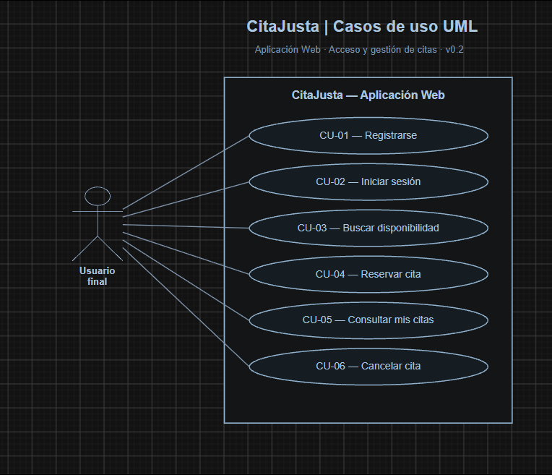
CitaJusta_UML_Web_Acceso_Citas_v0.2
Figura 1. Acceso y gestión de citas. Fuente: elaboración propia, a partir de archivos .drawio editables y documentación funcional de CitaJusta.

3.2 Aplicación Web — Lista de espera y notificaciones
Actor: usuario final. Abarca gestión de espera, respuesta a ofertas y consulta de notificaciones.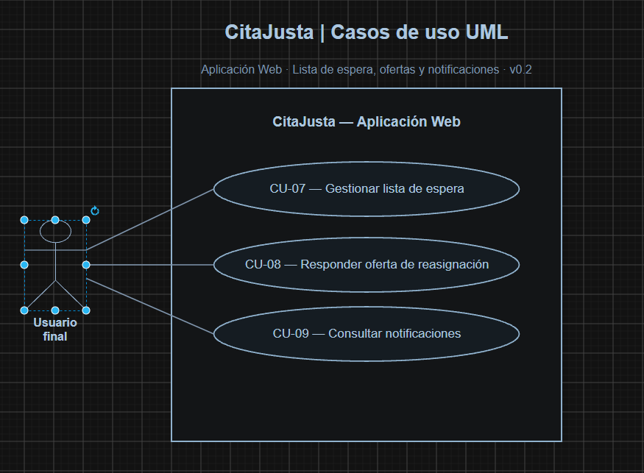
CitaJusta_UML_Web_ListaEspera_Notificaciones_v0.2

Figura 2. Lista de espera y notificaciones. Fuente: elaboración propia, a partir de archivos .drawio editables y documentación funcional de CitaJusta.

3.2 Aplicación Desktop — Operación institucional

3.3 Aplicación Desktop — Administración y agenda
Actores: administrador institucional y funcionario/profesional autorizado; cada interacción depende de permisos.
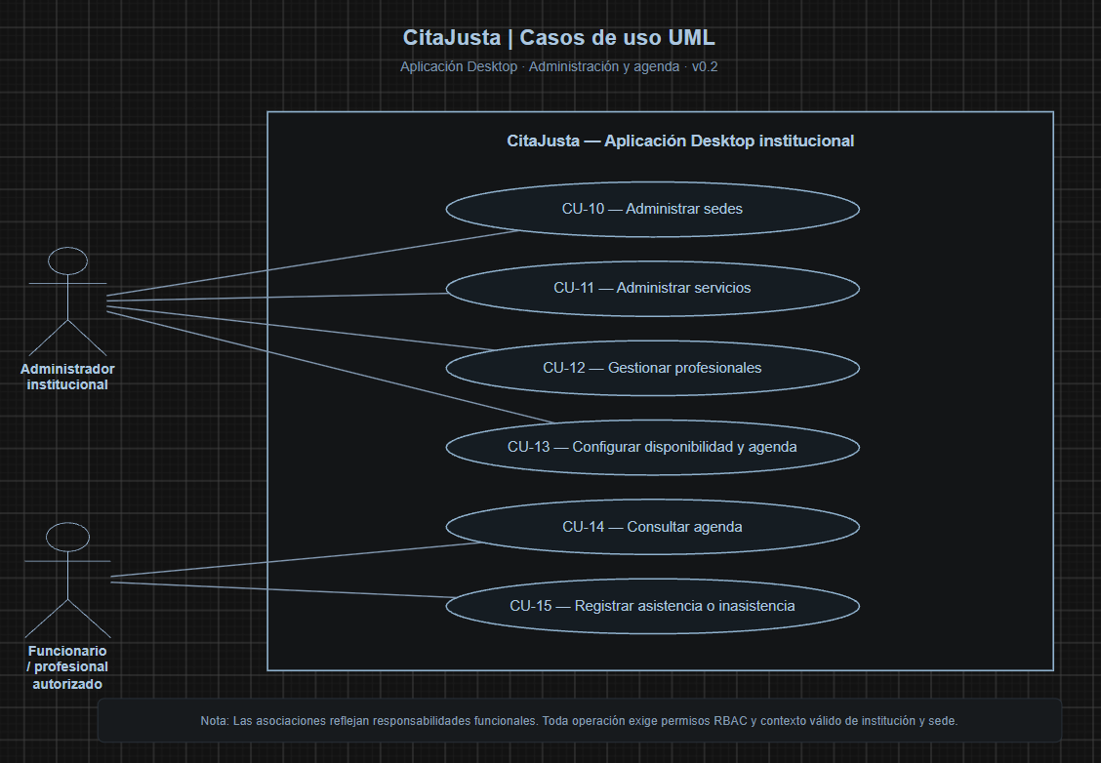
CitaJusta_UML_Desktop_Administracion_Agenda_v0.2
Figura 3. Administración y agenda. Fuente: elaboración propia, a partir de archivos .drawio editables y documentación funcional de CitaJusta.

3.4 Aplicación Desktop — Supervisión, reportes y auditoría
Actores: administrador institucional, funcionario con permiso de supervisión y auditor autorizado.
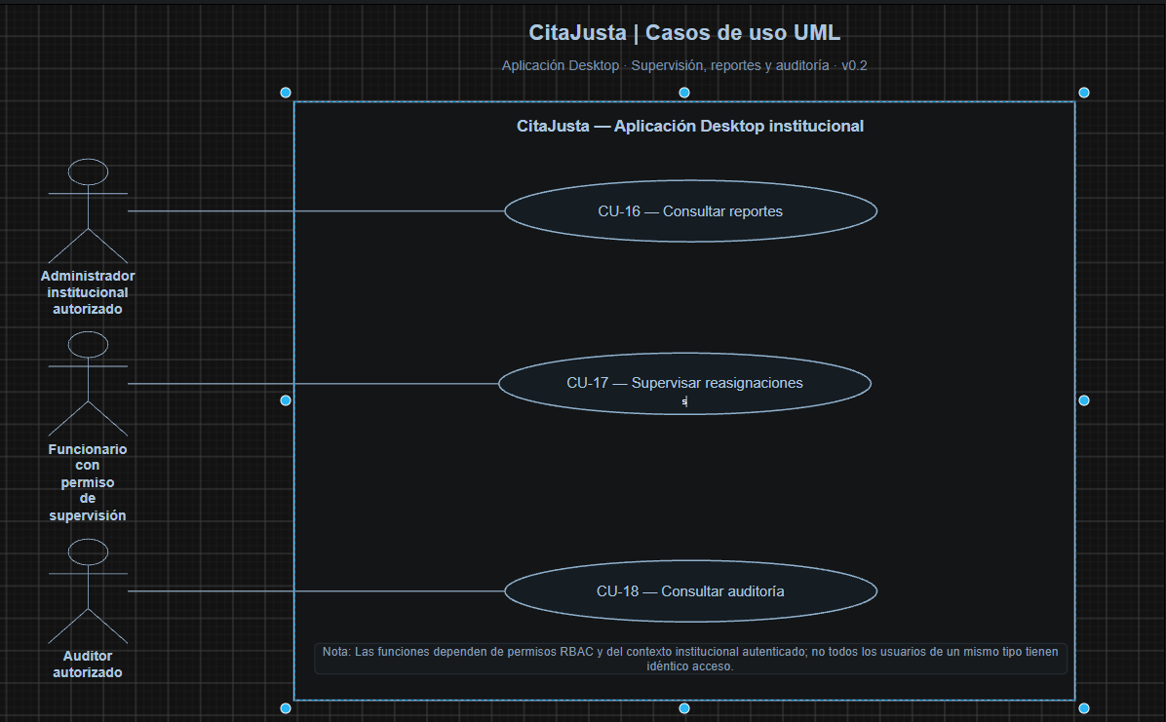
CitaJusta_UML_Desktop_Supervision_Reportes_Auditoria_v0.2
Figura 4. Supervisión, reportes y auditoría. Fuente: elaboración propia, a partir de archivos .drawio editables y documentación funcional de CitaJusta.

4. Catálogo y trazabilidad (CU-01 a CU-18)
El catálogo reemplaza los 13 códigos agregados de la v0.1: separa registro/inicio de sesión, consulta/cancelación y administración de sedes/servicios. No hay duplicaciones de identificadores.
CU | Caso de uso | Actor principal | RF | HU
CU-01 | Registrarse | Usuario final | RF-001 | HU-001
CU-02 | Iniciar sesión | Usuario final | RF-002 | HU-002; HU-040 (alternativa externa)
CU-03 | Buscar disponibilidad | Usuario final | RF-011 / RF-012 | HU-003; HU-026
CU-04 | Reservar cita | Usuario final | RF-013 | HU-004
CU-05 | Consultar mis citas | Usuario final | RF-014 | HU-005
CU-06 | Cancelar cita | Usuario final | RF-015 | HU-006
CU-07 | Gestionar lista de espera | Usuario final | RF-018 a RF-021 | HU-007; HU-008; HU-021
CU-08 | Responder oferta de reasignación | Usuario final | RF-027 / RF-028 | HU-010; HU-011; HU-022
CU-09 | Consultar notificaciones | Usuario final | RF-034 | HU-024
CU-10 | Administrar sedes | Admin. institucional | RF-006 | HU-012; HU-029
CU-11 | Administrar servicios | Admin. institucional | RF-007 | HU-012; HU-029
CU-12 | Gestionar profesionales | Admin. institucional | RF-008 | HU-013; HU-030
CU-13 | Configurar disponibilidad y agenda | Admin. institucional autorizado | RF-009 | HU-014; HU-032
CU-14 | Consultar agenda | Funcionario autorizado | RF-010 | HU-015; HU-031
CU-15 | Registrar asistencia o inasistencia | Funcionario autorizado | RF-017 | HU-017; HU-033
CU-16 | Consultar reportes | Admin. autorizado | RF-037 | HU-019; HU-037
CU-17 | Supervisar reasignaciones | Funcionario con permiso | RF-032 / RF-033 | HU-016; HU-036
CU-18 | Consultar auditoría | Auditor autorizado | RF-036 | HU-020; HU-038

Nota: las referencias HU complementarias se presentan según la planificación documental; la habilitación efectiva de cada operación requiere contrastar la evidencia de su implementación y la autorización del actor.

5. Especificación de casos de uso principales
Se describen los procesos más relevantes para el núcleo de reservas, listas de espera y reasignación. Para casos de administración y reportes, véanse los requisitos y HU vinculados en el catálogo.

CU-03 — Buscar disponibilidad
Campo | Especificación
Actor principal | Usuario final
Referencia RF/HU | RF-011 / RF-012 · HU-003 / HU-026
Precondición | Existen servicios, sedes y agendas consultables; el usuario proporciona criterios válidos.
Postcondición esperada | Se muestran cupos disponibles y sus condiciones, sin alterar la base de datos.

Flujo principal:
1. El usuario elige servicio, sede y criterios temporales admitidos.
2. La Web consulta los cupos mediante API versionada.
3. El backend filtra por disponibilidad y restricciones de agenda.
4. La Web presenta alternativas sin ofrecer cupos ocupados o no elegibles.
Alternativas y excepciones:
- Si no existen resultados compatibles, el sistema informa ausencia de disponibilidad.
- Filtros inválidos no provocan reservas.

CU-04 — Reservar cita
Campo | Especificación
Actor principal | Usuario final
Referencia RF/HU | RF-013 · HU-004
Precondición | Usuario autenticado, cupo candidato accesible y aún elegible.
Postcondición esperada | Una sola Appointment asociada al cupo reservado, con estado persistido.

Flujo principal:
1. La Web solicita reservar un cupo elegido.
2. La API valida identidad, contexto y restricciones.
3. En transacción se revalida el estado del cupo y la unicidad de la cita.
4. Se confirma la reserva y se registra la notificación/trazabilidad correspondiente.
Alternativas y excepciones:
- Si el cupo fue tomado o cambió, se informa conflicto sin crear otra cita.
- Una integración externa fallida no revierte una reserva ya confirmada.

CU-05 — Consultar mis citas
Campo | Especificación
Actor principal | Usuario final
Referencia RF/HU | RF-014 · HU-005
Precondición | Usuario autenticado.
Postcondición esperada | Consulta informativa sin modificar las citas.

Flujo principal:
1. El usuario entra en Mis citas.
2. La Web solicita únicamente los registros accesibles al titular.
3. La API valida titularidad y devuelve datos controlados.
4. El usuario consulta fecha, sede, servicio y estado disponibles en la respuesta.
Alternativas y excepciones:
- No deben revelarse citas ajenas ni información de otros tenants.
- Una cita inexistente o inaccesible no expone datos personales.

CU-06 — Cancelar cita
Campo | Especificación
Actor principal | Usuario final
Referencia RF/HU | RF-015 / RF-022 · HU-006 / HU-025
Precondición | Cita propia y estado que permita cancelación.
Postcondición esperada | Cancelación registrada con trazabilidad y sin duplicar efectos.

Flujo principal:
1. El usuario selecciona la cita e indica su cancelación.
2. La API valida titularidad, estado y restricciones.
3. La transacción confirma la cancelación y registra el evento asociado.
4. Si el cupo cumple reglas, puede iniciarse el proceso de reasignación.
5. El usuario consulta el nuevo estado y las notificaciones correspondientes.
Alternativas y excepciones:
- Una cancelación repetida no genera efectos secundarios duplicados.
- No se permite cancelar citas de otro usuario.

CU-07 — Gestionar lista de espera
Campo | Especificación
Actor principal | Usuario final
Referencia RF/HU | RF-018 a RF-021 · HU-007 / HU-008 / HU-021
Precondición | Usuario autenticado y servicio elegible para espera.
Postcondición esperada | Solicitud de lista de espera persistida o retirada, conforme a las reglas vigentes.

Flujo principal:
1. El usuario solicita incorporarse o consultar su lista de espera.
2. Selecciona preferencias de sede, día y rangos horarios permitidos.
3. La API valida y registra o actualiza la solicitud.
4. La Web muestra el estado y las opciones de modificación o retiro.
Alternativas y excepciones:
- Preferencias inválidas producen respuesta controlada.
- El usuario sólo puede gestionar solicitudes propias.

CU-08 — Responder oferta de reasignación
Campo | Especificación
Actor principal | Usuario final
Referencia RF/HU | RF-027 / RF-028 / RF-031 · HU-010 / HU-011 / HU-022
Precondición | Oferta dirigida al usuario, vigente y en estado aceptable.
Postcondición esperada | Respuesta persistida y trazable, con las restricciones de unicidad preservadas.

Flujo principal:
1. El usuario consulta la oferta y su plazo.
2. Decide aceptarla o rechazarla.
3. La API revalida identidad, vigencia, cupo y concurrencia.
4. Si acepta, reutiliza/transfiere la Appointment existente del cupo liberado; no crea otra para ese slot.
5. Si rechaza, registra la decisión y puede continuar el proceso con otro candidato.
Alternativas y excepciones:
- Una oferta vencida o ya resuelta no puede aceptarse.
- La concurrencia no permite asignaciones dobles para el mismo AgendaSlot.

CU-17 — Supervisar reasignaciones
Campo | Especificación
Actor principal | Funcionario autorizado
Referencia RF/HU | RF-032 / RF-033 / RF-035 · HU-016 / HU-036
Precondición | Sesión institucional autenticada con permisos y contexto válido.
Postcondición esperada | Consulta de estado y trazabilidad sin acceso cross-tenant.

Flujo principal:
1. El actor accede al módulo de supervisión permitido.
2. La API filtra recursos según institución y sede autorizadas.
3. La interfaz presenta detalles, estado del proceso y información autorizada.
4. El actor revisa el resultado sin alterar transiciones fuera de sus permisos.
Alternativas y excepciones:
- Solicitudes de otra institución o sede no revelan registros.
- Acciones excepcionales requieren permisos específicos y reglas de dominio.

6. Reglas transversales
- La API NestJS y PostgreSQL son autoridad para titularidad, agenda, estados, permisos y unicidad de citas.
- Appointment.agendaSlotId es único; una reasignación nunca crea una segunda Appointment para el mismo AgendaSlot.
- Las operaciones críticas aplican transacciones y control de concurrencia persistente mediante lockVersion y restricciones de base de datos.
- El acceso institucional usa RBAC, AuthorizationContext e aislamiento por institución/sede; no se confía en identidades enviadas por clientes.
- Los proveedores externos de notificaciones no alteran retroactivamente el resultado de una cita confirmada.
- Los diagramas muestran comportamientos y actores; la evidencia de implementación debe verificarse mediante código, pruebas y capturas reales.

7. Artefactos relacionados y pendientes
- Diagramas fuente editables: CitaJusta_UML_Web_Acceso_Citas_v0.2.drawio; CitaJusta_UML_Web_ListaEspera_Notificaciones_v0.2.drawio; CitaJusta_UML_Desktop_Administracion_Agenda_v0.2.drawio; CitaJusta_UML_Desktop_Supervision_Reportes_Auditoria_v0.2.drawio.
- Mantener por separado las secuencias de reserva y reasignación, los componentes y el modelo ER formal sobre schema Prisma vigente. El modelo ER permanece pendiente de incorporar a las evidencias de Fase 2.
- Mockups y capturas de las aplicaciones Web/Desktop están reunidos en el documento de mockups de Fase 2; conservar fuentes editables cuando existan.
- Validar este catálogo y el alcance funcional con el equipo/docente antes de entregar como evidencia definitiva.
- HU-043: excluida del alcance entregable desde el 15-10-2026. No continuar pruebas Meta ni afirmar el envío WhatsApp como prestación habilitada; conservar la decisión y la trazabilidad histórica.

Actualización documental — 16 de octubre de 2026
HU-043/RF-043 (WhatsApp Cloud API) fue excluida del alcance entregable el 15-10-2026 por restricciones empresariales del proveedor Meta en el contexto académico. La integración experimental se retiró del código; la PR documental #169 fue fusionada a main. La Issue #165 figura cerrada como COMPLETED, pero ese motivo de cierre no acredita implementación. No existe canal WhatsApp activo en la entrega. El cambio queda trazado en Scrum y decisiones técnicas; no se reescribe el historial del Sprint originalmente planificado.

